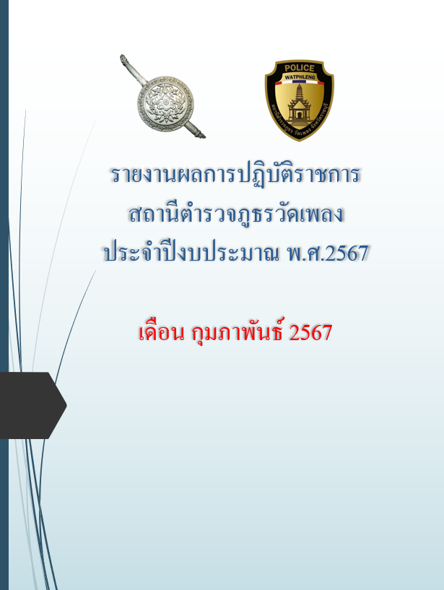

คำนำ

ตามการประเมินคุณธรรมและความโปร่งใสในการดำเนินงานของหน่วยงานภาครัฐ (Integrity and Transparency Assessment : ITA) สถานีตำรวจ ประจำปีงบประมาณ พ.ศ. 2567 ตัวชี้วัดที่ 9 การเปิดเผยข้อมูล ตัวชี้วัดย่อยที่ 9.2 การบริหารงาน ข้อ O7 กำหนดให้รายงานผลการปฏิบัติราชการประจำหน่วย โดยให้แสดงรายงานการปฏิบัติราชการประจำเดือนของสถานีตำรวจในรอบ 6 เดือนแรก ของปีงบประมาณ พ.ศ. 2567 (ตุลาคม 2566 - มีนาคม 2567) แยกเป็นรายเดือน และเผยแพร่เป็นประจำทุกเดือน บนเว็บไซต์ของสถานีตำรวจ
สถานีตำรวจภูธรวัดเพลง จึงได้สรุป การปฏิบัติราชการประจำเดือน กุมภาพันธ์ 2567 ไว้แล้ว โดยแยกการปฏิบัติเป็น 5 สายงาน ประกอบด้วย งานอำนวยการ งานป้องกันปราบปราม งานจราจร งานสืบสวน และงานสอบสวน เพื่อเผยแพร่ข้อมูลการปฏิบัติงานบนเว็บไซต์ของสถานีตำรวจภูธร วัดเพลง https://watphleng.ratchaburi.police.go.th/ ต่อไป


พันตำรวจเอก
( นภนต์ ชนะผล )
ผู้กำกับการ สถานีตำรวจภูธรวัดเพลง
1 มีนาคม 2567

สารบัญ

รายงานการปฏิบัติราชการงานอำนวยการ 1
รายงานการปฏิบัติราชการงานป้องกันปราบปราม 5
รายงานการปฏิบัติราชการงานจราจร 10
รายงานการปฏิบัติราชการงานสืบสวน 13
รายงานการปฏิบัติราชการงานสอบสวน 18

รายงานผลการปฏิบัติราชการงานอำนวยการ

- ร่วมอบรมโครงการพัฒนาเว็บไซต์เพื่อรองรับการประเมินคุณธรรมและความโปร่งใสในภาครัฐ ( ITA )
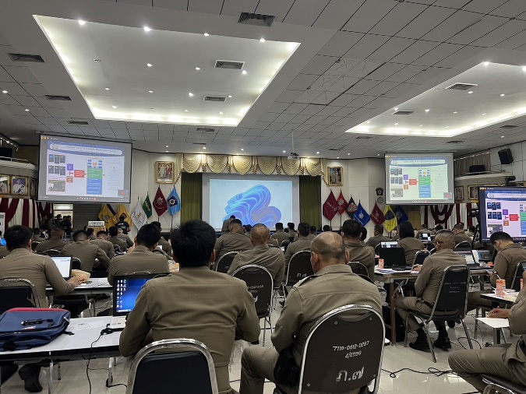
สภ.วัดเพลง
เรียนผู้บังคับบัญชา
วันนี้ 1 ก.พ.67 เวลา 09.00 น.
พ.ต.ท.เฉลิม บุญชู สว.อก.สภ.วัดเพลง
จ.ส.ต.ธนพงษ์ เอื้อประเสริฐ ผบ.หมู่(ป.)สภ.วัดเพลง
อบรมโครงการพัฒนาเว็บไซต์เพื่อรับรองการประเมิณคุณธรรมและความโปร่งใสของภาครัฐ(ita)
ณ ห้องประชุม ภ.7 ชั้น 2

รายงานผลการปฏิบัติราชการงานอำนวยการ

๒.โครงการให้ความรู้ป้องกันภัยอาชญากรรม
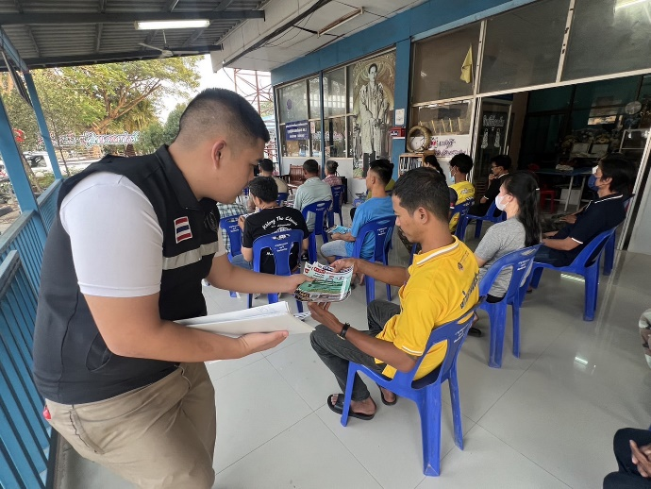
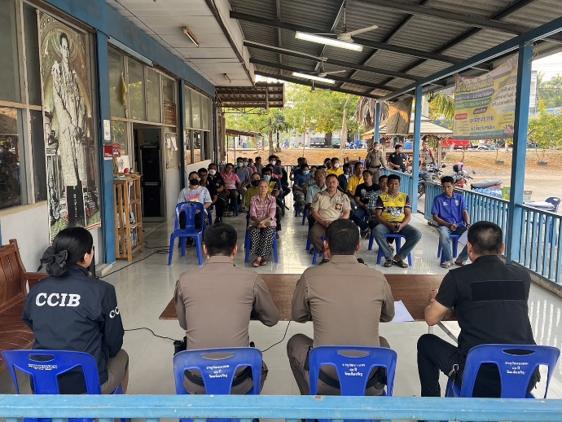
สภ.วัดเพลง

สภ.วัดเพลง
วันนี้ ๗ ก.พ.2567 เวลา ๑๘.๐๐ น.
พ.ต.อ.นภนต์ ชนะผล ผกก.สภ.วัดเพลง
พ.ต.ท.กฤษฎิ์ดนัย กิตติสุริยะนนท์ รอง ผกก.ป.สภ.วัดเพลง
ว่าที่ พ.ต.ท. หญิง พิณัชญา มั่นคง สว.(สอบสวน) สภ.วัดเพลง
พ.ต.ต. สมเกียรติ บุญธรรม สว.สส. สภ.วัดเพลง
พร้อมด้วย ข้าราชการตำรวจ สภ.วัดเพลง ลงพื้นที่ประชาคมหมู่บ้าน ตำบลจอมประทัด ให้ความรู้ เตือนภัย ป้องกันให้ประชาชนรู้เท่าทัน การก่ออาชญากรรมในรูปแบบต่างๆ อาชญากรรมทางเทคโนโลยี เตือนภัยออนไลน์พร้อมทั้งรับความความคิดเห็น ความเดือนร้อน และข้อเสนอแนะ ของประชาชนในพื้นที่ตำบลจอมประทัด
รายงานผลการปฏิบัติราชการงานอำนวยการ

๓.จิตอาสารณรงค์การป้องกันอัคคีภัย จากการจุดธูป จุดเทียน เผากระดาษในพิธีไหว้ต่างๆ
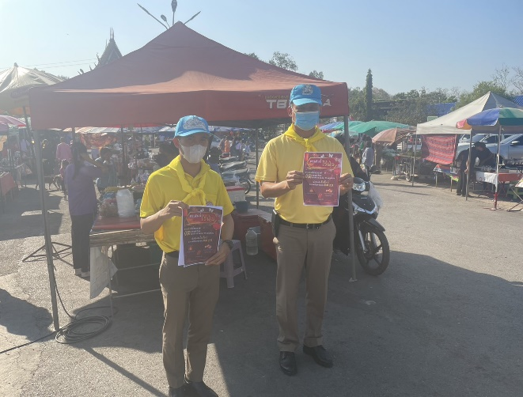
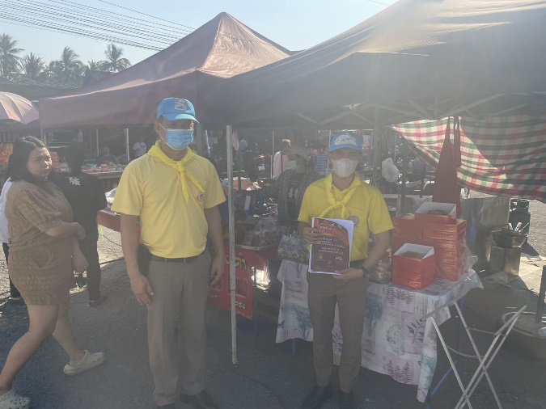
สภ.วัดเพลง
วันที่ 8 ก.พ. 2567เวลา 16.30 น.
พ.ต.ท. เฉลิม บุญชู สว.อก.สภ.วัดเพลง
พร้อมด้วย ข้าราชการตำรวจจิตอาสา สภ.วัดเพลง
ร่วมกันจัดกิจกรรมจิตอาสารณรงค์การป้องกันอัคคีภัย จากการจุดธูป จุดเทียน เผากระดาษในพิธีไหว้ต่างๆ ในพื้นที่เสี่ยง เนื่องในในตรุษจีน
ตลาดนัดวัดศรัทธาราษฎร์ ต.วัดเพลง อ.วัดเพลง

รายงานผลการปฏิบัติราชการงานอำนวยการ

๔.ตรวจเยี่ยมข้าราชการตำรวจเจ็บป่วย
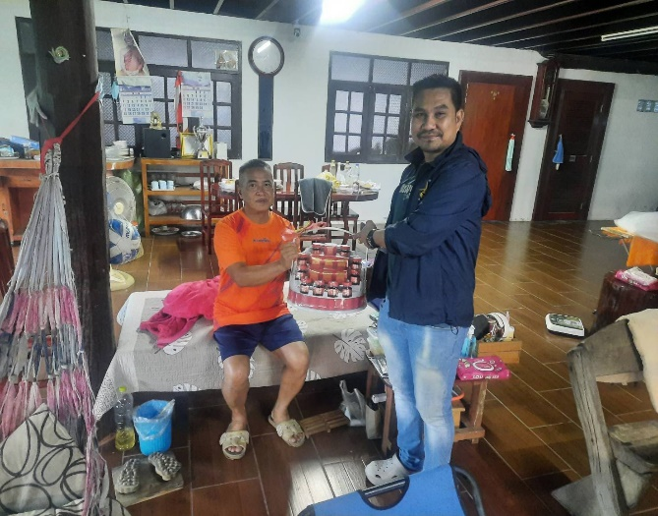
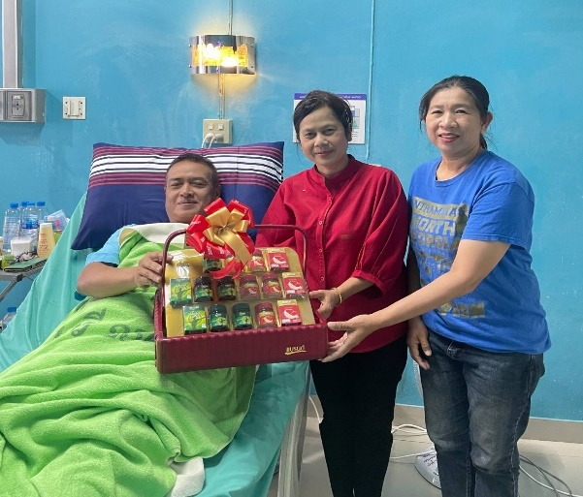

สภ.วัดเพลง
วันที่ 5 กุมภาพันธ์ 2567 เวลา
พ.ต.ต.จักริน ภิรมย์เทวา สวป.สภ.วัดเพลง
พร้อมคณะกต.ตร.สภ.วัดเพลง
ได้ไปเยี่ยมให้กำลังใจ ร.ต.อ.วรวิทย์ วรชัยนันทสกุล รอง สว.(ป.) สภ.วัดเพลง
ซึ่งป่วยเป็นโรคหัวใจ ได้มอบของบำรุงขวัญ ให้หายจากอาการเจ็บป่วยโดยเร็ว

รายงานผลการปฏิบัติราชการงานป้องกันปราบปราม

- การปล่อยแถวสายตรวจและฝึกยุทธวิธี
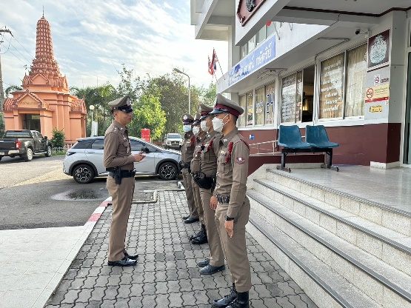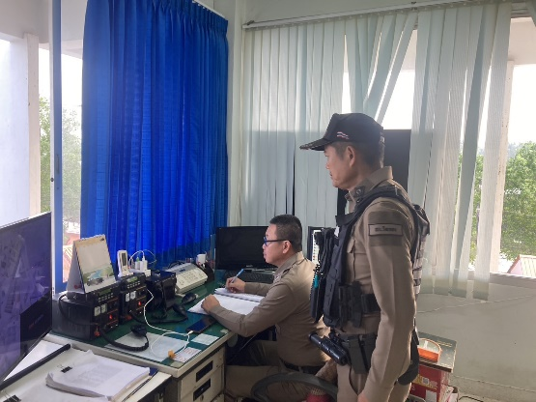
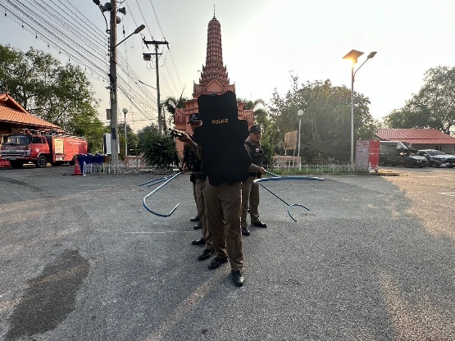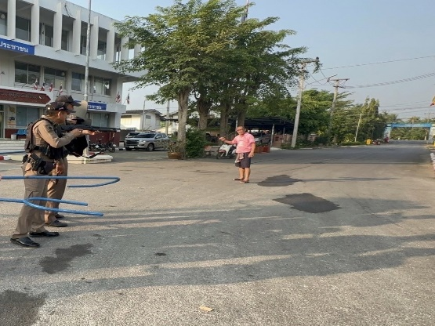
วันที่ 1-29 กุมภาพันธ์ 2567 เวลา 08.00 น. พ.ต.อ.นภนต์ ชนะผล ผกก.สภ.วัดเพลง
พ.ต.ท.กฤษฎิ์ดนัย กิตติสุริยะนนท์ รอง ผกก.ป.สภ.วัดเพลง และ ว่าที่ พ.ต.ต.จักริน ภิรมย์เทวา สวป.สภ.วัดเพลง เรียกรวมแถวหน้าเสาธง เพื่อเคารพธงชาติ สวดมนต์ไหว้พระ กล่าวอุดมคติตำรวจ และชี้แจงข้อราชการต่างๆ ดังนี้
• กำชับการปฏิบัติหน้าที่ให้มีความพร้อมอยู่เสมอ
• ตรวจความพร้อมก่อนออกปฏิบัติหน้าที่ เครื่องแต่งกาย อาวุธอุปกรณ์ประจำกาย และ ยานพาหนะ
• ออกตรวจจุดเสี่ยงจุดล่อแหลมในพื้นที่รับผิดชอบและบันทึกลงระบบ Police 4.0
• ออกตรวจเยี่ยมประชาชน ตามโครงการ Stop Walk and talk
• ปฏิบัติตามแนวทาง การยกระดับการบริการประชาชนของสถานีตำรวจ
• กำชับการปฎิบัติหน้าที่ ตามหลักยุทธวิธี ไม่ประมาท
• ฝึกทบทวนยุทธวิธีตำรวจ

- การออกตรวจตามแผนการตรวจ

การแบ่งเขตตรวจ สายตรวจรถยนต์ 1 เขตตรวจ รับผิดชอบพื้นที่ 3 ตำบล 28 หมู่บ้าน
1.ตำบลวัดเพลง 10 หมู่บ้าน
2.ตำบลเกาะศาลพระ 10 หมู่บ้าน
3.ตำบลจอมประทัด 8 หมู่บ้าน
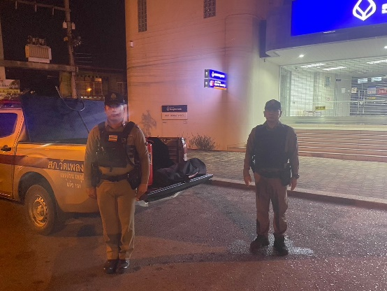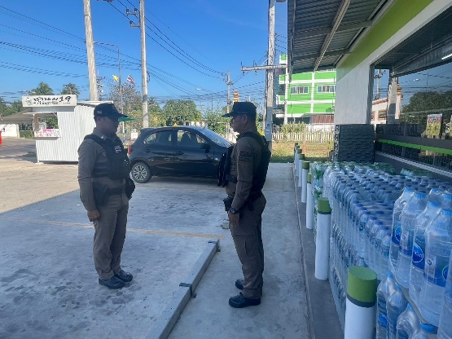
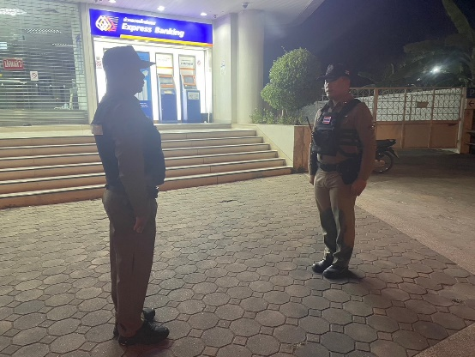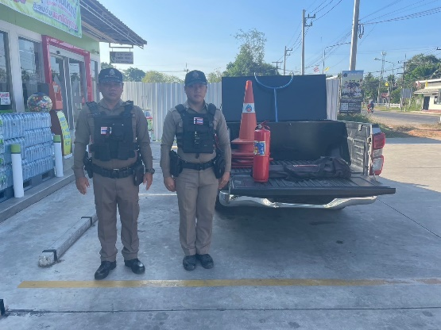
สภ.วัดเพลง
เรียน ผู้บังคับบัญชาเพื่อโปรดทราบ
------------------------------
วันนี้​ 13 ก.พ. 67
ร.ต.อ.กันตพง เพ็ชรปานกัน
รอง สวป.สภ.วัดเพลง
ร้อยเวร 20
สายตรวจรถยนต์
ว.4 ตู้แดงในเขตรับผิดชอบเหตุการณ์ทั่วไปปกติ

- การตรวจเยี่ยมประชาชนในพื้นที่

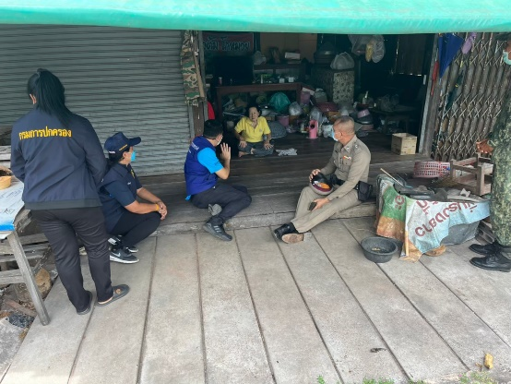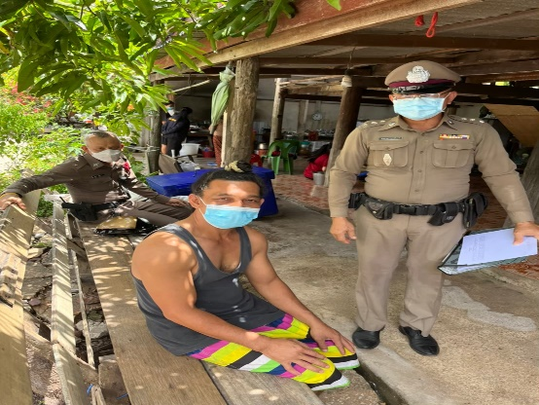

เรียน ผู้บังคับบัญชาเพื่อโปรดทราบ
วันที่ 18 ก.พ. 2567
ภายใต้การอำนวยการของ
◾พ.ต.อ.นภนต์ ชนะผล
ผกก.สภ.วัดเพลง
◾️พ.ต.ท.กฤษฎิ์ดนัย กิตติสุริยะนนท์
รอง ผกก.ป.สภ.วัดเพลง
มอบหมายให้
◾ร.ต.อ.สามารถ พวงอินทร์
รอง สว.สส.สภ.วัดเพลง
(ปฎิบัติหน้าที่ร้อยเวร 20)
◾สายตรวจรถยนต์
ว.4 ตรวจเยี่ยมประชาชน พร้อมประชาสัมพันธ์ แนะนำการแจ้งเหตุผ่านทางแอพ Police I Lert U พร้อมทั้งตรวจเยี่ยมเจ้าหน้าที่รักษาความปลอดภัย

- การตั้งจุดตรวจจุดสกัดป้องกันอาชญากรรม
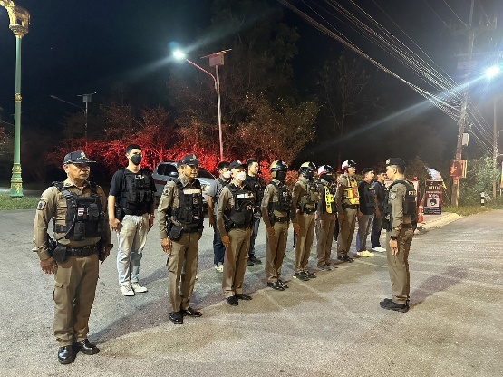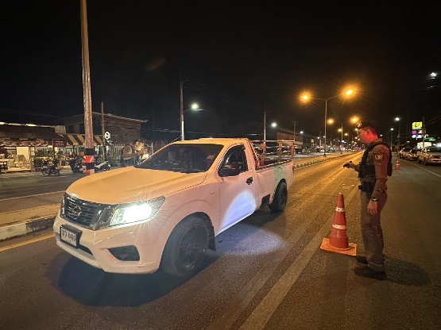
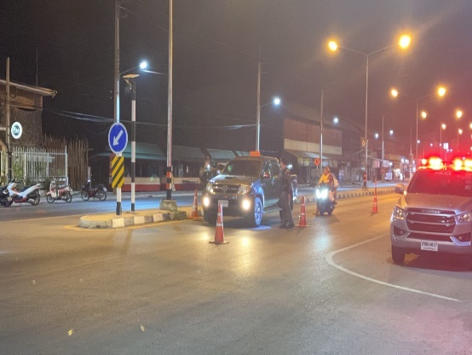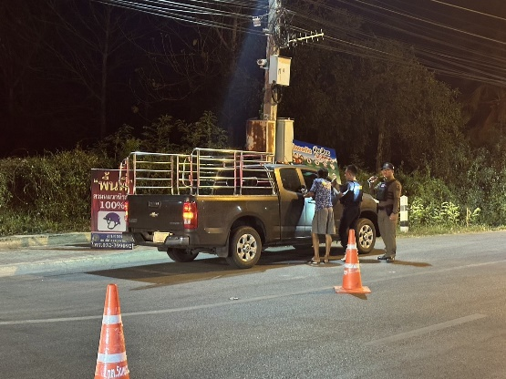

สภ.วัดเพลง
เรียนผู้บังคับบัญชาเพื่อโปรดทราบ
วันที่ 9 ก.พ. 2567 ภายใต้การอำนวยการของ
ร.ต.อ.ประเทือง ผมหอม รอง สว(ป.)สภ.วัดเพลง (ปฎิบัติหน้าที่ร้อยเวร 20)
สายตรวจรถยนต์,สายตรวจจราจร รวม 15 นาย ได้ทำการตั้งจุด ว.43 จุดตรวจ จุดสกัด เพื่อป้องกันปราบปรามบุคคลต่างด้าวลักลอบหลบหนีเข้าเมือง บริเวณหน้าที่ทำการสายตรวจวัดแก้วเจริญ ต.วัดเพลง อ.วัดเพลง จว.ราชบุรี ถนน วัดเพลง - ราชุรี หมายเลข 3088
ตั้งแต่เวลา 21:00-22:00 น. ตามประจำวันข้อ 9
ผลการปฏิบัติ พรบ.รถยนต์ + พรบ.จราจร
▪️ตรวจค้นรถยนต์ 30 คัน
▪️ตรวจค้นรถจักรยานยนต์ 23 คัน
▪️ตรวจค้นตัวบุคคล 15 ราย
▪️ไม่พบสิ่งของผิดกฎหมาย

5.การป้องกันเหตุลักทรัพย์และการกระทำผิดเกี่ยวกับการแข่งรถในทาง
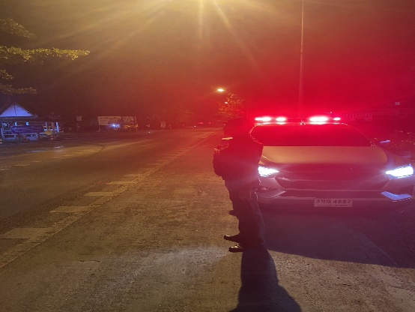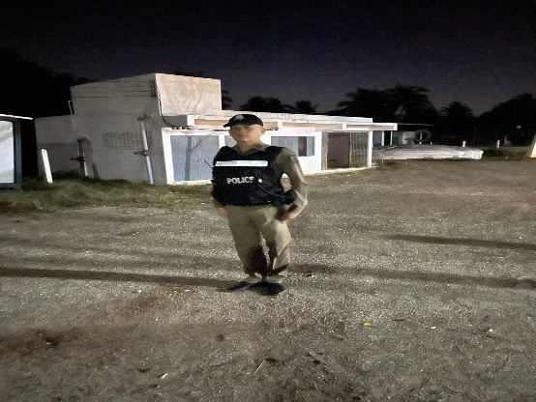
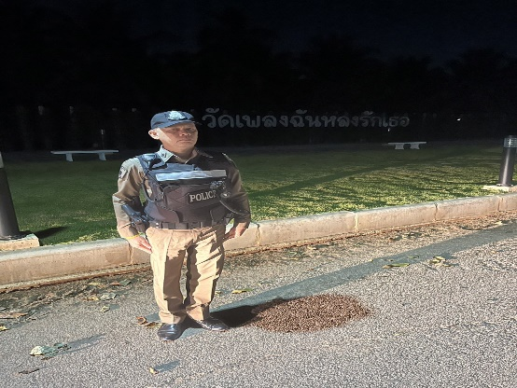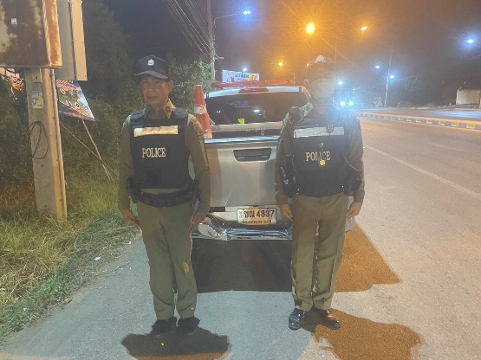

สภ.วัดเพลง
เรียน ผู้บังคับบัญชาเพื่อโปรดทราบ
วันที่ 21 ก.พ. 2567
ภายใต้การอำนวยการของ
พ.ต.อ.นภนต์ ชนะผล ผกก.สภ.วัดเพลง มอบหมายให้
พ.ต.ท.กฤษฎิ์ดนัย กิตติสุริยะนนท์ รอง ผกก.ป.สภ.วัดเพลง
ว่าที่ พ.ต.ต.จักริน ภิรมย์เทวา สวป.สภ.วัดเพลง
ร.ต.ท.จตุรงค์ แสงทับทิม รองสว.(ป).สภ.วัดเพลง (ร้อยเวร 20 ประจำวันนี้)
สายตรวจรถยนต์
ว.4 เปิดสัญญานไฟ ป้องกันเหตุอาชญากรรม และแข่งรถในทางสาธารณะ
บริเวณ ต.จอมประทัด
เหตุการณ์ปกติ

รายงานผลการปฏิบัติราชการงานจราจร

๑.การปล่อยแถวสายตรวจจราจร
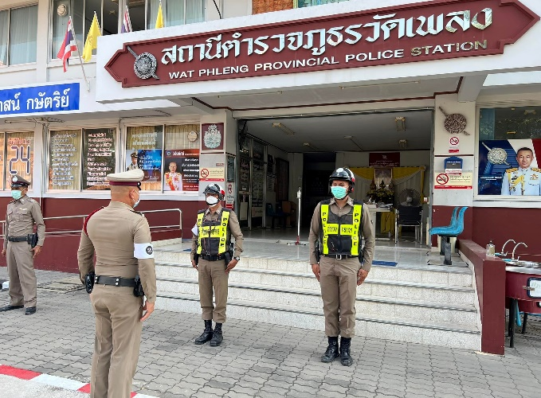
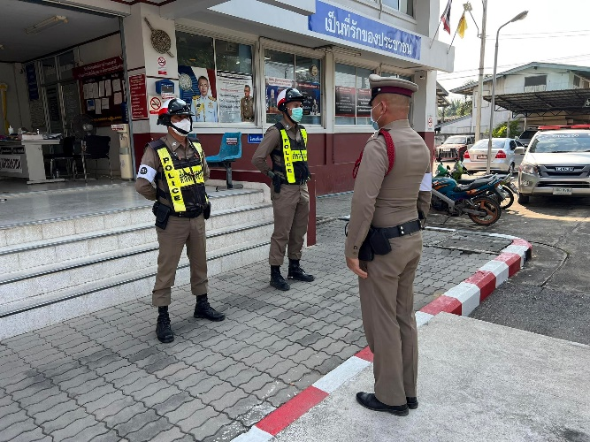

การปล่อยแถวสายตรวจหน้าเสาธง เพื่อเคารพธงชาติ สวดมนต์ไหว้พระ กล่าวอุดมคติตำรวจ และชี้แจงข้อราชการต่างๆ
- กำชับการปฏิบัติหน้าที่ให้มีความพร้อมอยู่เสมอ
- ตรวจความพร้อมก่อนออกปฏิบัติหน้าที่ เครื่องแต่งกาย อาวุธอุปกรณ์ประจำกาย และยานพาหนะ
- ออกตรวจเยี่ยมประชาชน ตามโครงการ Stop Walk and talk
- ปฏิบัติตามแนวทาง การยกระดับการบริการประชาชนของสถานีตำรวจ
- กำชับการปฎิบัติหน้าที่ ตามหลักยุทธวิธี
- ฝึกทบทวนยุทธวิธีตำรวจ

๒.ให้ความรู้บรรยายจราจรในสถานศึกษา

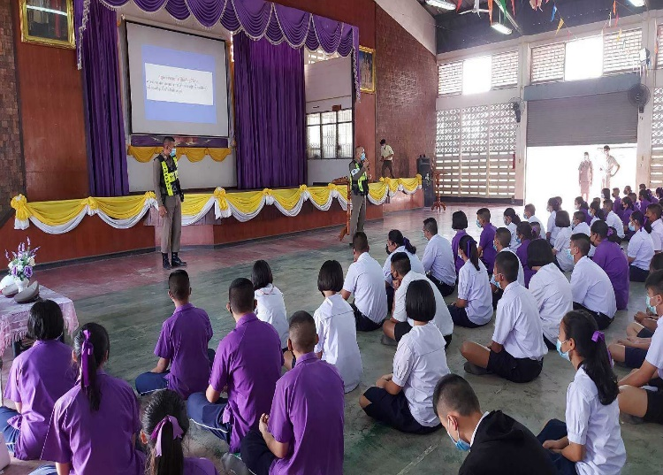
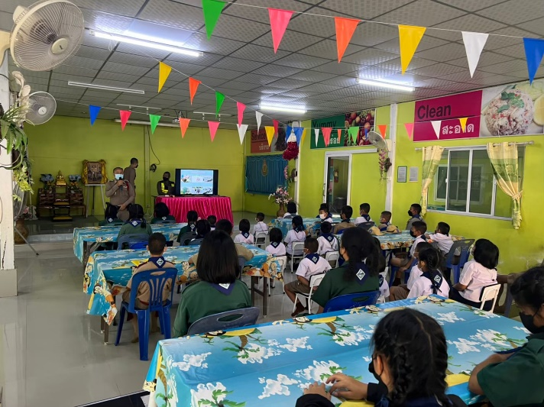

สายตรวจจราจร บรรยายให้ความรู้เกี่ยวกับกฎหมายจราจร ความปลอดภัยทางถนน
แก่นักเรียนโรงเรียนอนุบาลวัดเพลง และโรงเรียนโสภณศิริราษฎร์

๓. ลงพื้นที่สอบสวนอุบัติเหตุที่มีผู้เสียชีวิต
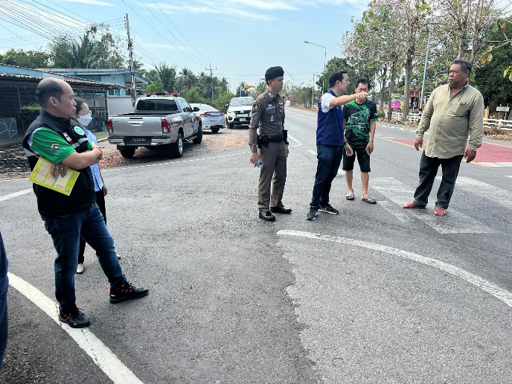
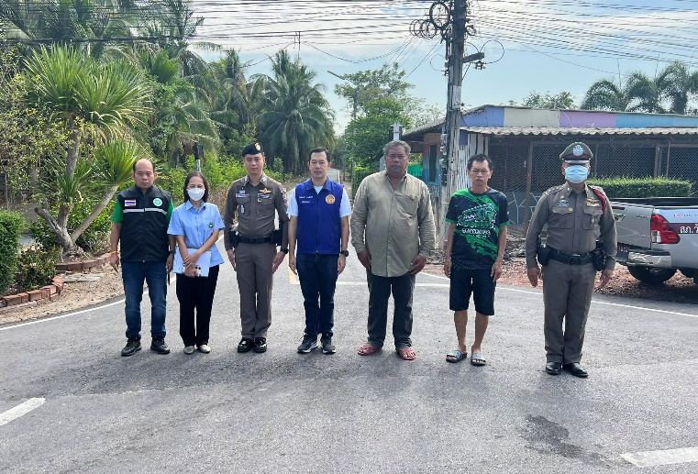

พ.ต.ท.กฤษฎิ์ดนัย กิตติสุริยะนนท์ รอง ผกก.ป.สภ.วัดเพลง พร้อมปลัดอำเภอ สาธารณสุข โรงพยาบาล ลงพื้นที่สอบสวนอุบัติเหตุมีผู้เสียชีวิตเมื่อวันที่ ๑๘ ก.พ.๒๕๖๗ พร้อมประสานปรับปรุงเส้นทางที่เป็นจุดเสี่ยงทำให้เกิดอุบัติเหตุ

๔.ตั้งจุดตรวจกวดขันวินัยจราจร
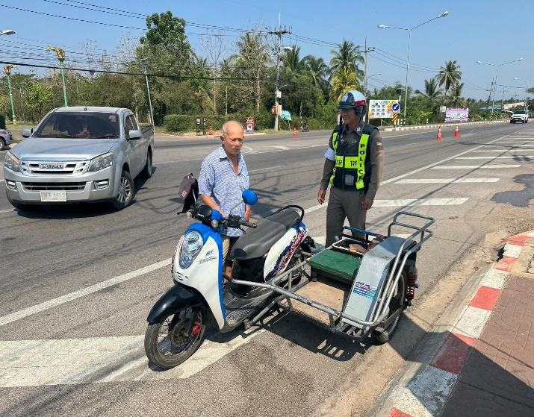
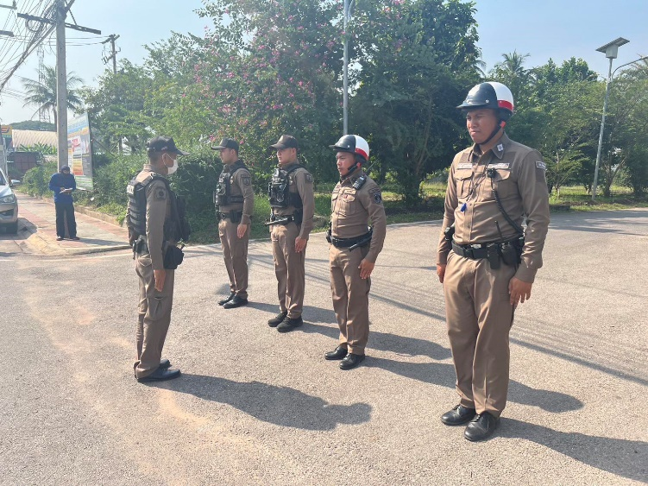

วันที่ ๑-๒๙ กุมภาพันธ์ ๒๕๖๗ สายตรวจจราจร ตั้งจุดตรวจกวดขันวินัยจราจร หน้าเทศบาลวัดเพลง
เพื่อสกัดกั้นยาเสพติดแรงงานลักลอบเข้าเมืองโดยผิดกฎหมาย และป้องกันอาชญากรรม
ในพื้นที่ ตามมาตรการป้องกันปราบปรามการค้ามนุษย์ , การรวมตัวของกลุ่มวัยรุ่น ,การแข่งรถในทาง ป้องกันการกระทำผิดเกี่ยวกับทรัพย์ การลักลอบขนสินค้าหลบหนีภาษีฯ ,ความผิดตาม พ.ร.บ.ต่างๆ

ผลการจับกุม จราจรประจำเดือน ก.พ.๒๕๖๗

ไม่สวมหมวก | จยย.ไม่ปลอดภัย | ไม่คาดเข็มขัด | ไม่มีใบขับขี่ | ความเร็ว | ฝ่าฝืนสัญญาณไฟ | ย้อนศร | แซงในที่คับขัน | ใช้โทรศัพท์ | เมาสุรา
๘๘ | ๒ | - | ๒ | - | - | - | - | - | ๕

รายงานผลการปฏิบัติราชการงานสืบสวน

๑.สถิติจับกุมความผิดเกี่ยวกับยาเสพติด

ประเภทความผิด | จับกุม (ราย) | ผู้ต้องหา (คน) | ของกลาง
ผลิด
จำหน่าย | 1 | 1 | ยาบ้า 125 เม็ด
ครอบครอง | 1 | 1 | เฮโรอีน 0.43
ครอบครองเพื่อเสพ
เสพ | 5 | 5 | -
รวม | 7 | 7

วันนี้( 1 ก.พ..2567) เวลาประมาณ 22.10 น. ภายใต้การอำนวยการของ พล.ต.ต.วชิรพงษ์ อมราพิทักษ์ ผบก.ภ.จว.ราชบุรี,พ.ต.อ.เทิดเกียรติ รักพานิชมณี รอง ผบก.ภ.จว.ราชบุรี พ.ต.อ.อภิรัฐ พุ่มกุมาร พ.ต.ท.นภนต์ ชนะผล ผกก.สภ.วัดเพลง พ.ต.ท.กฤษฎิ์ดนัย กิตติสุริยะนนท์ รอง ผกก.ป.สภ.วัดเพลง
พ.ต.ท.ดิเรก มั่นคง รอง ผกก.สส.สภ.วัดเพลง
ได้สั่งการให้ พ.ต.ต.สมเกียรติ บุญธรรม สว.สส.สภ.วัดเพลง พร้อมชุดสืบสวนสภ.วัดเพลง
ร่วมกันจับกุมผู้ต้องหาจำนวน 2 ราย พร้อมด้วยของกลาง : ยาเสพติดให้โทษประเภท 1 (เฮโรอีน) ชนิดผงสีขาวขุ่น บรรจุในถุงพลาสติกใสแบบรูดปิด-ดึงเปิดขนาด 3x5 เซนติเมตร น้ำหนักรวมถุงบรรจุ 0.43กรัม
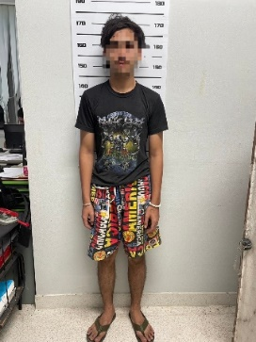
โดยกล่าวหาว่า : มียาเสพติดให้โทษประเภท 1 (เฮโรอีน) ไว้ในครอบครองเพื่อเสพโดยผิดกฎหมาย .เสพยาเสพติดให้โทษประเภท 2 (มอร์ฟีน).โดยผิดกฎหมาย ได้แจ้งการควบคุมตัว แจ้งญาติของผู้ถูกจับกุม และสิทธิของผู้ถูกจับกุมให้ทราบ พร้อมจัดทำบันทึกจับกุมและนำตัวผู้ต้องหาส่งพนักงานสอบสวน สภ.วัดเพลงดำเนินคดีตามกฎหมายต่อไป
วันนี้( 29 ก.พ. 2567)เวลาประมาณ 11.25 น.ภายใต้การอำนวยการของ พล.ต.ต.วชิรพงษ์ อมราพิทักษ์ ผบก.ภ.จว.ราชบุรี,พ.ต.อ.เทิดเกียรติ รักพานิชมณี รอง ผบก.ภ.จว.ราชบุรี พ.ต.อ.อภิรัฐ พุ่มกุมาร พ.ต.ท.นภนต์ ชนะผล ผกก.สภ.วัดเพลง พ.ต.ท.กฤษฎิ์ดนัย กิตติสุริยะนนท์ รอง ผกก.ป.สภ.วัดเพลง
พ.ต.ท.ดิเรก มั่นคง รอง ผกก.สส.สภ.วัดเพลง
ได้สั่งการให้ พ.ต.ต.สมเกียรติ บุญธรรม สว.สส.สภ.วัดเพลง พร้อมชุดสืบสวนสภ.วัดเพลง
ร่วมกันจับกุมผู้ต้องหาจำนวน 1 ราย โดยแจ้งข้อกล่าวหาให้ผู้ต้องหาทราบว่า จำหน่ายยาเสพติดให้โทษประเภท ๑ (ยาบ้าหรือเมทเอมเฟตามีน) โดยการมีไว้เพื่อจำหน่ายโดยผิดกฎหมาย ,เสพยาเสพติดให้โทษประเภทที่1 (เมทแอมเฟตามีน) โดยผิดกฎหมาย , มีเครื่องกระสุนปืนไว้ในครอบครองโดยไม่ได้รับอนุญาต
พร้อมด้วยของกลาง 1.ยาเสพติดให้โทษประเภท 1 (ยาบ้า หรือเมทเอมเฟตามีน) ชนิดเม็ดสีส้ม กลมแบน ด้านหนึ่งผิวเรียบอีกด้านพิมพ์อักษร Wy จำนวน 125 เม็ด
2.เงินจำนวนทั้งหมด 5,860 บาท
3.กระสุนปืน ขนาด 9 มม. ของยี่ห้อ
SIG LUGER จำนวน 7 นัด
ดำเนินคดีตามกฎหมาย และพรบ.ยาเสพติด พ.ศ. 2522 ร้อยทับสอง
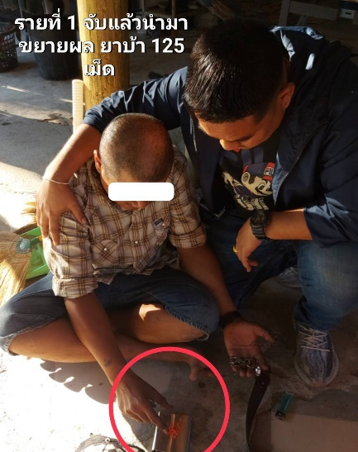

๒.สถิติจับกุมความผิดเกี่ยวกับอาวุธปืน

ประเภทความผิด | จับกุม (ราย) | ผู้ต้องหา (คน) | หมายเหตุ
อาวุธปืนไม่มีทะเบียน | - | -
อาวุธปืนมีทะเบียน | 1 | 1
รวม | 1 | 1

วันนี้( 17 ก.พ. 2567) เวลาประมาณ 07.00 น. ภายใต้การอำนวยการของ พล.ต.ต.วชิรพงษ์ อมราพิทักษ์ ผบก.ภ.จว.ราชบุรี,พ.ต.อ.เทิดเกียรติ รักพานิชมณี รอง ผบก.ภ.จว.ราชบุรี พ.ต.อ.อภิรัฐ พุ่มกุมาร รอง ผบก.ภ.จว.ราชบุรี ว่าที่พ.ต.อ.นภนต์ ชนะผล ผกก.สภ.วัดเพลง พ.ต.ท.ดิเรก มั่นคง รอง ผกก.สส.สภ.วัดเพลง พ.ต.ท.กฤษฎิ์ดนัย กิตติสุริยะนนท์รอง ผกก.ป.สภ.วัดเพลง
ได้สั่งการให้ พ.ต.ต.สมเกียรติ บุญธรรม สว.สส.สภ.วัดเพลง พร้อมชุดสืบสวน ร่วมกันจับกุมผู้ต้องหา จำนวน 1 ราย พร้อมด้วยของกลาง 1.อาวุธปืนยาว ขนาด .22 ยี้ห้อ luger เลขทะเบียนปืน รบ.01/5750091 เลขประจำปืน 829-77201 จำนวน 1 กระบอก โดยกล่าวหาว่า :ผิดตามพ.ร.บ.อาวุธปืน พ.ศ.2490
ดำเนินคดีตามกฎหมายต่อไป
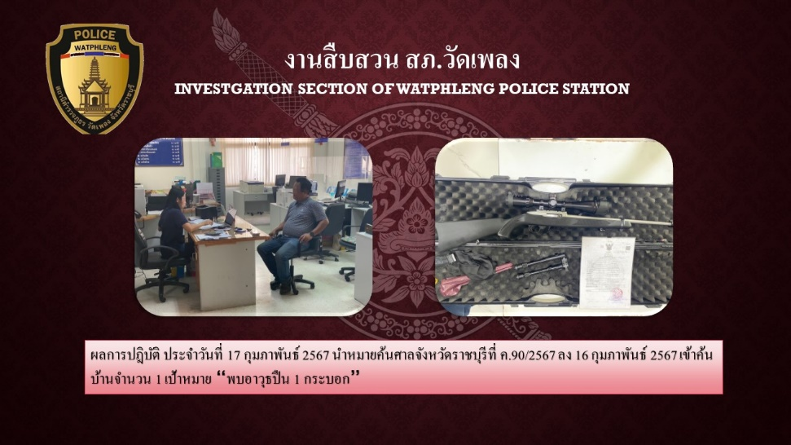

๓.จับกุมผู้ต้องหาตามหมายจับ
วันนี้(22 มกราคม 2567) เวลาประมาณ 10.00 น.ภายใต้การอำนวยการของ พล.ต.ต.วชิรพงษ์ อมราพิทักษ์ ผบก.ภ.จว.ราชบุรี,พ.ต.อ.เทิดเกียรติ รักพานิชมณี รอง ผบก.ภ.จว.ราชบุรี พ.ต.อ.อภิรัฐ พุ่มกุมาร รอง ผบก.ภ.จว.ราชบุรี ว่าที่ พ.ต.อ.นภนต์ ชนะผล ผกก.สภ.วัดเพลง พ.ต.ท.ดิเรก มั่นคง รอง ผกก.สส.สภ.วัดเพลง
ได้สั่งการให้ พ.ต.ต.สมเกียรติ บุญธรรม สว.สส.สภ.วัดเพลง พร้อมชุดสืบสวนสภ.วัดเพลง
ร่วมกันจับผู้ต้องหาตามหมายจับศาลจังหวัดราชบุรี ที่จ.267/2566 จำนวน 1 ราย
โดยกล่าวหาว่า : "ฉ้อโกง ทรัพย์โดยแสดงคนเป็นคนอื่น และโดยทุจริตหรือโดยหลอกลวงนำเข้าสู่ระบบคอมพิวเตอร์ที่บิดเบือนหรือปลอมไม่ว่าทั้งหมดหรือ บางส่วน หรือข้อมูลคอมพิวเตอร์อันเป็นเท็จ โดยประการที่น่าจะเกิดความเสียหายต่อบุคคลใดบุคคลหนึ่ง ได้แจ้งการควบคุมตัว แจ้งญาติของผู้ถูกจับกุม และสิทธิของผู้ถูกจับกุมให้ทราบ พร้อมจัดทำบันทึกจับกุมและนำตัวผู้ต้องหาส่งพนักงานสอบสวน สภ.วัดเพลงดำเนินคดีตามกฎหมายต่อไป
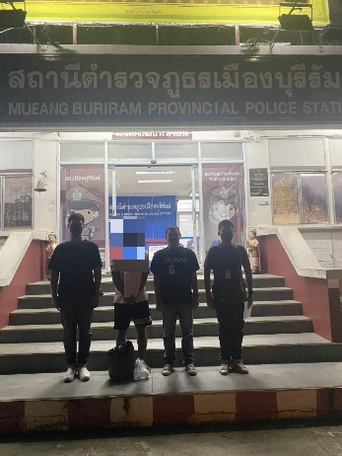

- ตลาดนัดแก้หนี้

วันนี้ (14 กุมภาพันธ์ 2567) เวลาประมาณ 14.00 น. พ.ต.ต.สมเกียรติ บุญธรรม สว.สส.สภ.วัดเพลง ร่วมไกล่เกลี่ยหนี้นอกระบบ ณ ที่ทำการอำเภอวัดเพลง
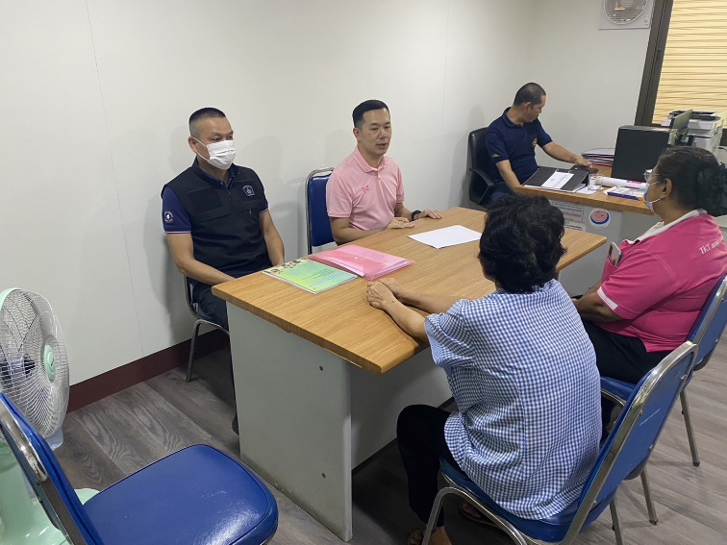

รายงานผลการปฏิบัติราชการงานสอบสวน

๑.อัตรากำลังพล
ตำเเหน่ง | อัตราอนุญาต | คนครอง | ขาด | หมายเหตุ
รอง ผกก.(สอบสวน) | 1 | 1 | 0
สว.(สอบสวน) | 1 | 1 | 0
รอง สว.(สอบสวน) | 4 | 3 | 1
รอง สว.(ห้องคดี) | 1 | 0 | 1
๒.สถิติคดีอาญา 4 กลุ่ม
2.2 สถิติคดีอาญา 4 กลุ่ม ประจำเดือน ก.พ. 2567

ประเภทความผิด | เกิด | จับกุม (ราย) | ผู้ต้องหา (คน) | หมายเหตุ
กลุ่มที่ 1 ชีวิต ร่างกาย เเละ  เพศ | - | - | -
กลุ่มที่ ๒ ทรัพย์  - ลักทรัพย์ / ลักของโจร | 1 | - | - | ออกหมายจับ
กลุ่มที่ 3 ความผิดพิเศษ  - พรบ.ศุลกากร | 1 | 1 | 1 | บุหรี่ไฟฟ้า
กลุ่มที่ 4 รัฐเป็นผู้เสียหาย
- ยาเสพติด  - ผลิต  - จำหน่าย  - ครอบครอง  - ครอบครองเสพ  - เสพ | 0  1  0  5 | 0  1  0  5 | 0  1  0  5
- การพนัน | 0 | 0 | 0
- อาวุธปืน | 0 | 0 | 0
๓.สถิติคดีจราจร ประจำเดือน ก.พ. 2567
- ไม่มี

๔.การตรวจสถานที่เกิดเหตุ
เหตุลักทรัพย์
เมื่อวันที่ 11 กุมภาพันธ์ 2567 ร.ต.อ.ราเชนทร์ อินทรเต็ม รอง สว(สอบสวน) เเละ เจ้าหน้าที่ชุดสืบสวน สภ.วัดเพลง ได้เดินทางไปตรวจพื้นที่จุดเกิดเหตุลักทรัพย์ โดยได้พบผู้เสียหาย และ ทราบถึงทรัพย์สินที่สูญหายไป เเละได้รวบรวมหลักฐาน เพื่อดำเนินการต่อไป

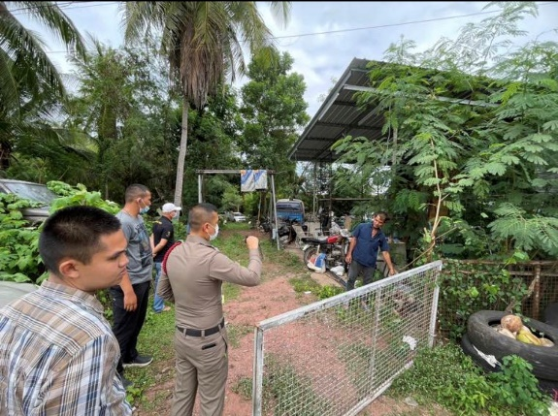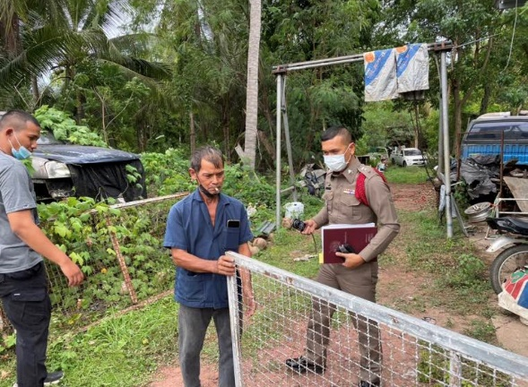

- ตรวจเหตุเกี่ยวกับจราจร
- ไม่มี

